**LICEUL TEORETIC ,,GRIGORE MOISIL “ TULCEA**

**Coordonator**

**Prof. Rodica Pârlitu**

**Elev**

**Smădu Răzvan-Alexandru**

**Clasa a XII-a C**

**2016**

Cuprins

TEMA 2

DESPRE LIMBAJE – Informații generale 3

ALCATUIRE PROIECT 5

**1.** **Harta Site–ului** 5

**2.** **Descrierea unor functionalitati ale website-ului** 6

2.1. Conturi utilizatori 6

2.2. Forum 7

2.3. Pagina „Home” 7

2.4. Pagina „Download” 9

**3.** **Explicarea codului** 9

BIBLIOGRAFIE 14

# TEMA

**XNAEnvironment** (pronunțat: *eks en ā enˈvīrənmənt*) este un motor grafic ce ușurează munca dezvoltatorilor de aplicații grafice și le permite să construiască peisaje din mediul natural, rural și chiar urban pentru simulatoare, jocuri sau aplicații interactive tridimesionale. Conține o gamă variată de efecte, cum ar fi: umbre, refexia și refracția apei, texturarea terenului, raze crepusculare și dispersia Rayleigh, care pot fi modificate după necesitățile programatorilor, pentru a realiza un mediu mai aproape de realitate. Motorul grafic XNAEnvironment poate fi folosit chiar și de începătorii în programare 3D care își pot crea propriile peisaje doar prin modificarea modelelor, texturilor și eventual parametrii care sunt usor de intuit. De asemenea, acest motor grafic poate reprezenta, pentru dezvoltatorii de aplicații grafice, o sursă din care se pot utiliza doar unele facilități din XNAEnvironment în propriile motoare grafice, cum ar fi efectele (.fx), randarea cerului sau a terenului, sistemul de panouri sau de particule, modele, idei de implemetare a unor algoritmi etc. XNAEnvironment poate fi folosit și de către dezvoltatorii care vor să creeze proiecte mult mai complexe cum ar fi interfețe grafice pentru unele companii sau chiar să creeze un motor grafic pentru jocuri video, acest proiect (XNAEnvironment) reprezentand un punct de început.

Website-ul are ca scop promovarea acestui produs, fiind util pentru toti dezvoltatorii de aplicatii tridimensionale interactive. Site-ul contine o sectiune numita Forum care reprezinta locul unde toti utilizatorii motorului grafic pot sa comunice probleme sau sfaturi pentru utilizarea atat pentru XNAEnvironment Engine cat si pentru limbajul de programare C#. De asemenea, exista o sectiune de unde se poate descarca motorul grafic XNAEnvironment sau un model de testare a motorului grafic. Websiteul motorului este scris in HTML, JavaScript, PHP, JQuery si CSS pentru a oferi o utilizatorilor paginii web cat mai multe facitilati.

# DESPRE LIMBAJE – Informații generale

**HTML (HyperText Markup Language)** este o formă de marcare orientată către prezentarea documentelor text pe o singura pagină, utilizând un software de redare specializat, numit agent utilizator HTML, cel mai bun exemplu de astfel de software fiind browserul web. HTML furnizează mijloacele prin care conținutul unui document poate fi adnotat cu diverse tipuri de metadate și indicații de redare. Indicațiile de redare pot varia de la decorațiuni minore ale textului, cum ar fi specificarea faptului că un anumit cuvânt trebuie subliniat sau că o imagine trebuie introdusă, până la scripturi sofisticate, hărți de imagini și formulare. Metadatele pot include informații despre titlul și autorul documentului, informații structurale despre cum este împărțit documentul în diferite segmente, paragrafe, liste, titluri etc. și informații cruciale care permit ca documentul să poată fi legat de alte documente pentru a forma astfel hiperlink-uri (sau web-ul). HTML se poate genera direct utilizând tehnologii de codare din partea serverului cum ar fi PHP, JSP sau ASP. Multe aplicații ca sistemele de gestionare a conținutului, wiki-uri și forumuri web generează pagini HTML.

**PHP** este un limbaj de programare. Numele PHP provine din limba engleză și este un acronim recursiv : Php: Hypertext Preprocessor. Folosit inițial pentru a produce pagini web dinamice, este folosit pe scară largă în dezvoltarea paginilor și aplicațiilor web. Se folosește în principal înglobat în codul HTML, dar începând de la versiunea 4.3.0 se poate folosi și în mod „linie de comandă” (CLI), permițând crearea de aplicații independente. Este unul din cele mai importante limbaje de programare web open-source și server-side, existând versiuni disponibile pentru majoritatea web serverelor și pentru toate sistemele de operare. PHP poate rula pe majoritatea sistemelor de operare, de la UNIX, Windows, sau Mac OS X și poate interacționa cu majoritatea serverelor web. Codul PHP este interpretat de serverul WEB și generează un cod HTML care va fi văzut de utilizator (clientului -browserului- fiindu-i transmis numai cod HTML).Inițial, limbajul a fost dezvoltat de inventatorul său, Rasmus Lerdorf. Odată cu creșterea numărului de utilizatori, dezvoltarea a fost preluată de o nouă entitate, numită The PHP Group (Grupul PHP). PHP este simplu de utilizat, fiind un limbaj de programare structurat, ca și C-ul, Perl-ul sau începând de la versiunea 5 chiar Java, sintaxa limbajului fiind o combinație a celor trei. Probabil una din cele mai importante facilități ale limbajului este conlucrarea cu majoritatea bazelor de date relaționale, de la MySQL și până la Oracle, trecând prin MS Sql Server, PostgreSQL, sau DB2.

**JavaScript (JS)** este un limbaj de programare orientat obiect bazat pe conceptul prototipurilor. Este folosit mai ales pentru introducerea unor funcționalități în paginile web, codul Javascript din aceste pagini fiind rulat de către browser. Limbajul este binecunoscut pentru folosirea sa în construirea siturilor web, dar este folosit și pentru acesul la obiecte încastrate (embedded objects) în alte aplicații. A fost dezvoltat inițial de către Brendan Eich de la Netscape Communications Corporation sub numele de Mocha, apoi LiveScript, și denumit în final JavaScript. În ciuda numelui și a unor similarități în sintaxă, între JavaScript și limbajul Java nu există nicio legătură. Ca și Java, JavaScript are o sintaxă apropiată de cea a limbajului C, dar are mai multe în comun cu limbajul Self decât cu Java.

**CSS** *(Cascading Style Sheets)* este un standard pentru formatarea elementelor unui document HTML. Stilurile se pot atașa elementelor HTML prin intermediul unor fișiere externe sau în cadrul documentului, prin elementul <style> și/sau atributul style.

**jQuery** este o platformă de dezvoltare JavaScript, concepută pentru a ușura și îmbunătăți procese precum traversarea arborelui DOM în HTML, managementul inter-browser al evenimentelor, animații și cereri tip AJAX. jQuery a fost gândit să fie cât mai mic posibil, disponibil în toate versiunile de browsere importante existente, și să respecte filosofia "Unobtrusive JavaScript". Biblioteca a fost lansată in 2006 de către John Resig.

**MySQL** este un sistem de gestiune a bazelor de date relaționale, produs de compania suedeza MySQL AB și distribuit sub Licența Publică Generală GNU. Este cel mai popular SGBD open-source la ora actuală, fiind o componentă cheie a stivei LAMP (Linux, Apache, MySQL, PHP). Deși este folosit foarte des împreună cu limbajul de programare PHP, cu MySQL se pot construi aplicații în orice limbaj major. Există multe scheme API disponibile pentru MySQL ce permit scrierea aplicațiilor în numeroase limbaje de programare pentru accesarea bazelor de date MySQL, cum ar fi: C, C++, C#, Java, Perl, PHP, Python, FreeBasic, etc., fiecare dintre acestea folosind un tip specific API. O interfață de tip ODBC denumită MyODBC permite altor limbaje de programare ce folosesc această interfață, să interacționeze cu bazele de date MySQL cum ar fi ASP sau Visual Basic. În sprijinul acestor limbaje de programare, unele companii produc componente de tip COM/COM+ sau .NET (pentru Windows) prin intermediul cărora respectivele limbaje să poată folosi acest SGBD mult mai ușor decât prin intermediul sistemului ODBC. Aceste componente pot fi gratuite (ca de exemplu MyVBQL) sau comerciale.

# ALCATUIRE PROIECT

1. **Harta Site–ului**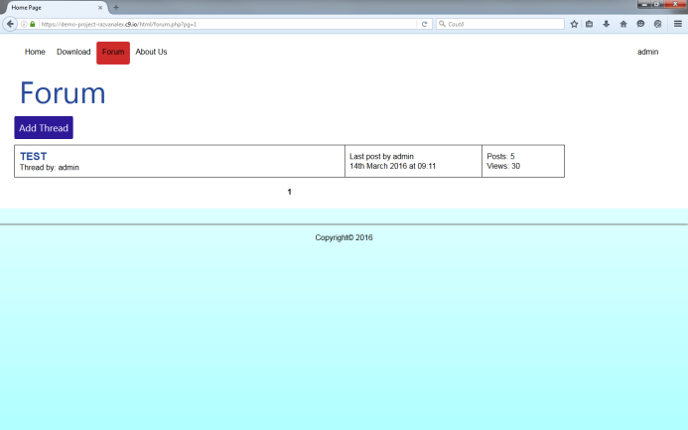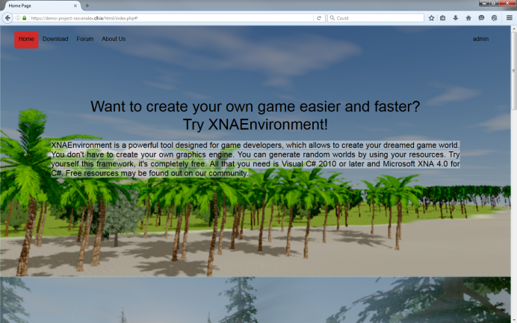

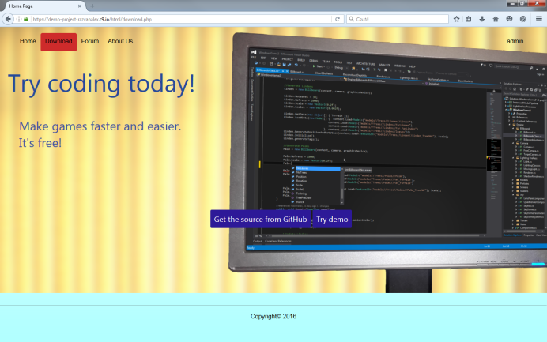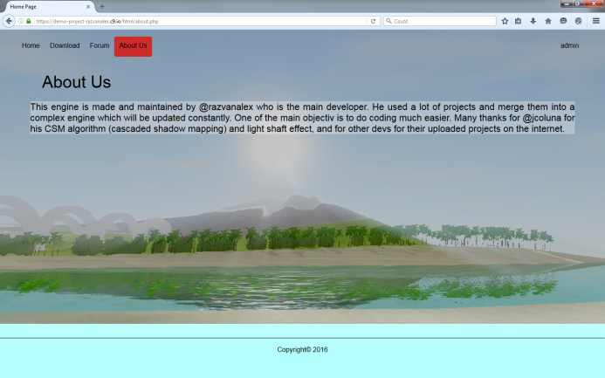

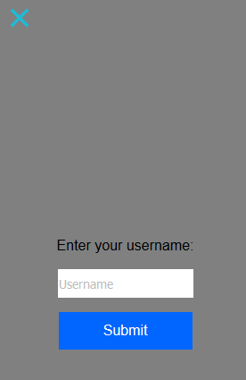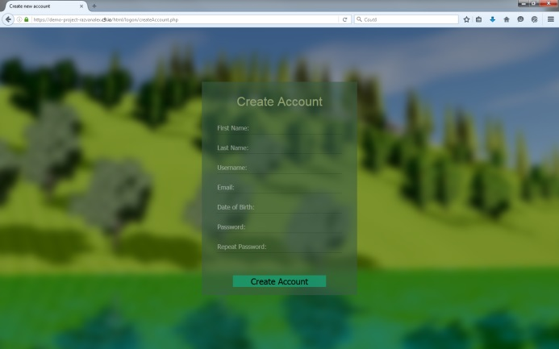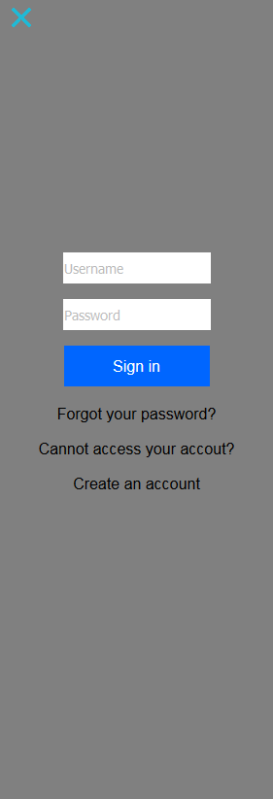

1. **Descrierea unor functionalitati ale website-ului**
   1. Conturi utilizatori

Fiecare utilizator poate isi poate crea un cont pe acest website pentru a beneficia de ajutor privind probleme de cod si de functionalitate, caracteristici ale motorului, cerinte de sistem si orice alt tip de ajutor din partea comunitatii.

Utilizatorii se pot conecta la site apasand butonul “Sign in” din partea dreapta sus a ecranului, de pe fiecare pagina a site-ului. Aceasta va face sa se deruleze de la dreapta la stanga un panou de culare cenusie, care apare in partea dreapta a ecranului, in care utilizatorii isi vor introduce datele de conectare, daca detin asemenea date, sau isi vor crea un cont nou apasand butonul “Create an account”(Figura 1). In cazul in care utilizatorul nu mai stie parola, sau are problem cu accesarea paginii web, va apasa, dupa caz, pe “Forgot your password?” sau “Cannot access your account?”, iar apoi vor introduce numele de utilizator in campul aparut. Prin apasarea butonului “Submit” se va trimite administratorului de site o cerere prin care acesta va diagnostica problema si va trimite un email (daca e posibil) utilizatorului privind parola pe care o are sau problema care a aparut.

Detinerea unui cont va activa posibilitatea de adaugare post sau discutie pe pagina de forum. Conturile sunt inregistrate intr-o baza de date facute cu phpMyAdmin si contine date precum: nume utilizator, email, data nasterii si parola. Aceste date pot fi modificate sau sterse de catre administrator, care utilizeaza pagina numita “Admin Page” (Figura 2).

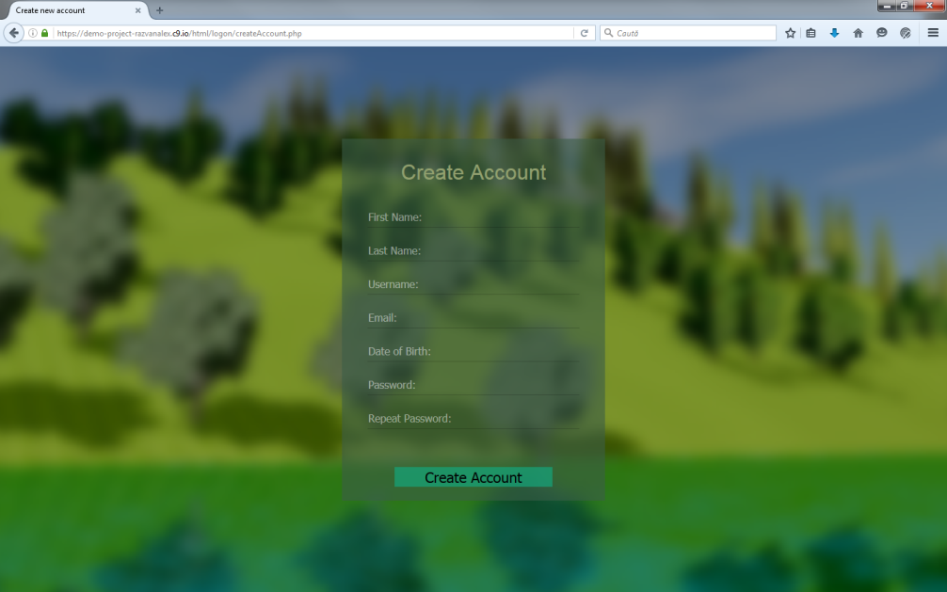

Figura 1

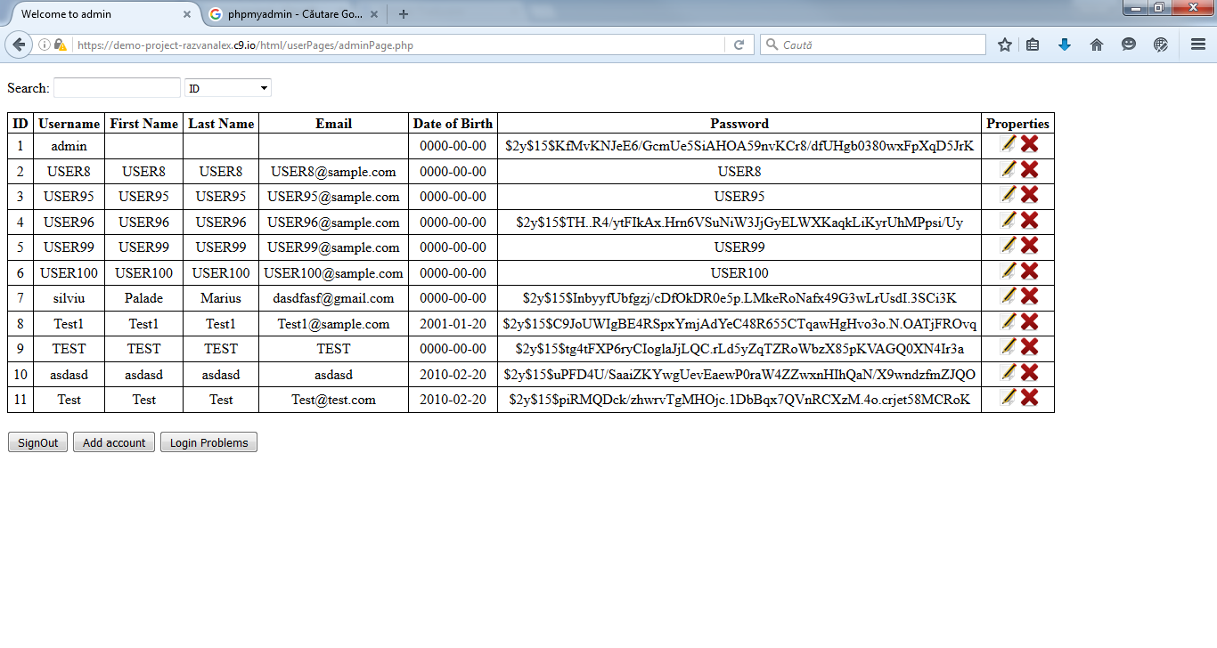

Figura 2

* 1. Forum

Pagina Forum va contine discutii privind motorul XNAEnvironment. Fiecare utilizator are posibilitatea de a deschide o discutie noua sau sa posteze intr-o discutie deja existenta. Daca utilizatorul care a deschis o discutie nu mai doreste sa o lase deschisa, are posibiliatea de a o inchide prin apasarea butonului ”Close Thread”. Acest buton va sterge intreaga discutie din baza de date a paginii web. Baza de date consta intr-un fisier numit Forum_Data.json ce contine un vector de obiecte ce reprezinta discutiile(threads). Fiecare discutie contine atat postari cat si numele utilizatorului care a postat si data si ora la care au fost postate (acestea depind de fusul orar al locatiei utilizatorului). Utilizatorii pot adauga discutii apasand butonul “Add Post” care ii va redirectiona pe o pagina ce contine un camp de text. De asemenea, textul postarilor pot fi modificate de catre utilizatorii care le-au creat, apasand butonul “Edit” care apara atunci cand mouse-ul se afla pe postare. Paginile de forum este generat printr-un cod scris in php.

* 1. Pagina „Home”

Aceasta pagina are rolul de a prezenta motorul si cateva caracteristici (Figura 3). Contine capturi de imagini cu rol informativ insotite de un text sugestiv. Spre finalul paginii este un jumbotron in care se deruleaza 3 poze. Acesta este scris in javascript, css si HTML. Secventele de cod fac jumbotron-ul dinamic si ineractiv. Pozele se deruleaza la un interval de 5 secunde. Ultima poza din pagina „Home” contine un buton care redirectioneaza catre pagina de descarcare.

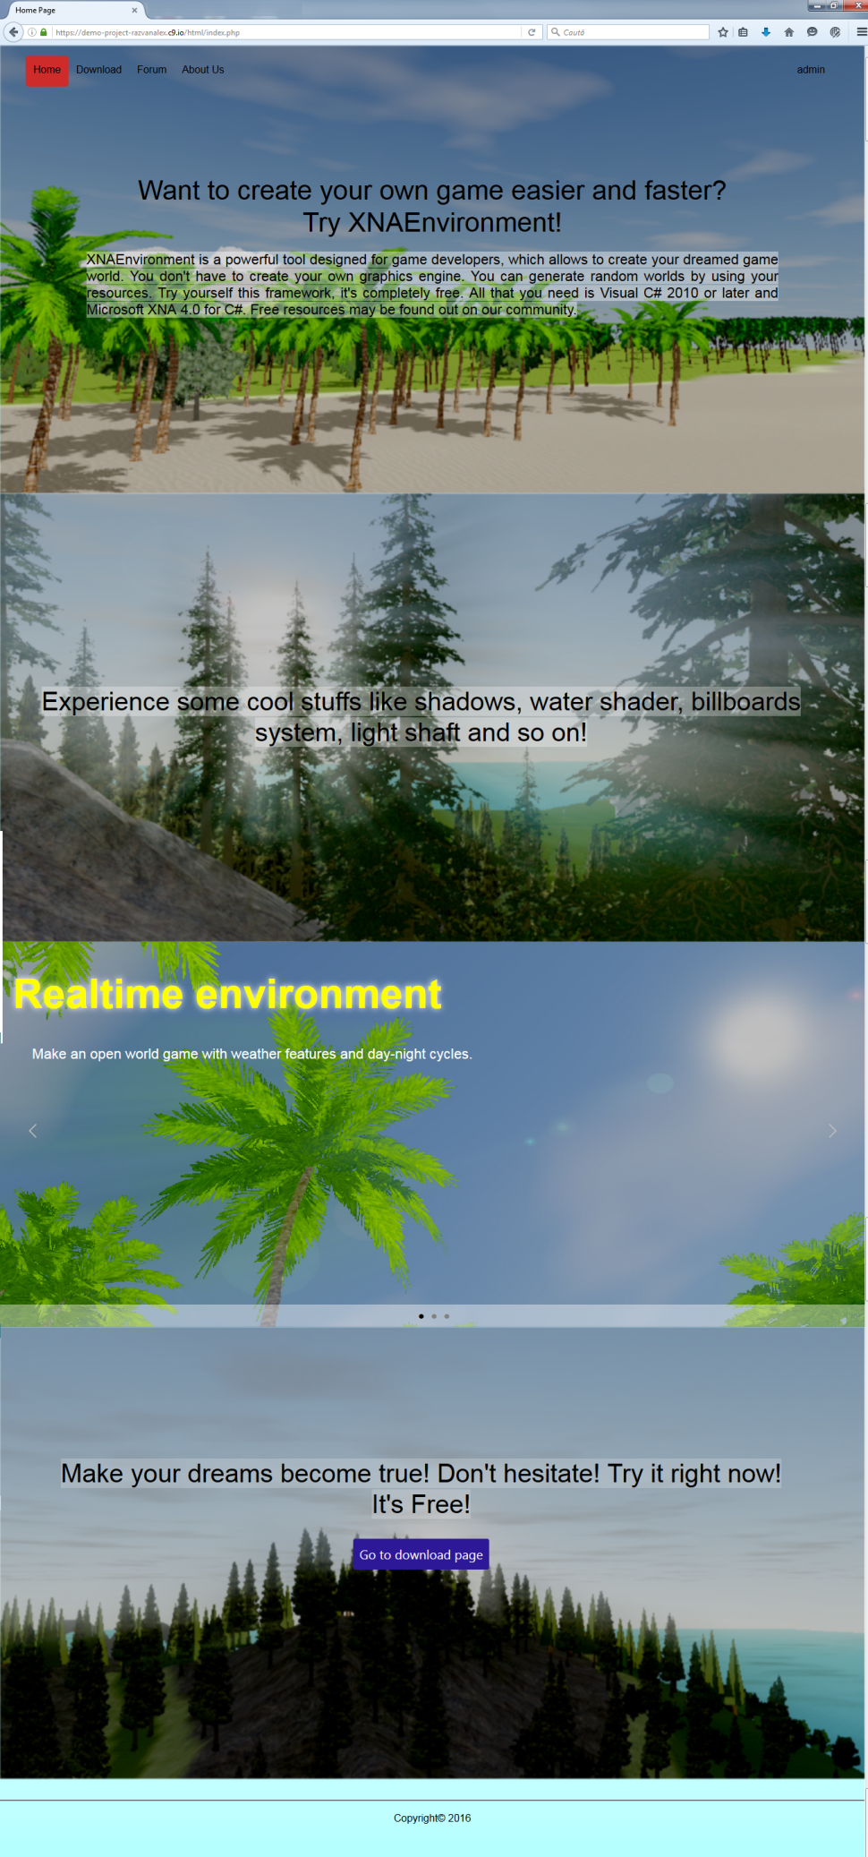

Figura 3

* 1. Pagina „Download”

Pe aceasta pagina se afla 2 butoane: „Get the source from GitHub” va redirectiona catre https://www.github.com/razvanalex/XNAEnvironment, iar „Try Demo” va redirectiona catre https://github.com/razvanalex/XNAEnvironment/releases/download/v0.1-alpha/publish.rar.

1. **Explicarea codului**
   1. Bara Sign In

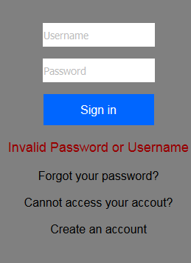Prin codul php se verifica daca utilizatorul este conectat, sau nu: if($user === "Sing In"){ /*...*/ } else { /*...*/ }. Daca utilizatorul este conectat se va afisa in loc de „Sign In” numele utilizatorului. Panoul SignIn contine 2 campuri de text in care utilizatorul introduce numele si parola. Acestea sunt trimise printr-un „request” datele catre login.php care verifica datele introduse cu cele din baza de date si realizeaza sesiunea daca totul este in regula, altfel se trimite o eroare care va fi afisata sub formularul de inregistrare (Figura 4).

Figura 4

* 1. Adaugare cont

Dupa completarea formularului de pe pagina createAccount.php, datele sunt introduse in baza de date prin functia $conn->query(ARGS);. Parola este criptata folosind functia password_hash(ARGS);. Daca nu sunt completate campurile obligatorii, se va afisa o eroare (Figura 5), la fel si in cazul parolei, daca nu corespunde cu confirmarea.

Figura 5

* 1. Afisare tabel forum si modificarea datelor

Afisarea tabelului din forum.php se face folosint o structura repetitiva cu numar cunoscut de pasi for ($i = $perPage * ($currentPage - 1); $i< $perPage * $currentPage; $i++), care afiseaza elementele pentru pagina $currentPage. Elementele forumului sunt inregistrate in Forum_Data.json. Datele din .json sunt luate folosind functia file_get_contents(ARGS); si json_decode($json); si stocate in variabila $data care va fi de tip tablou unidimensional de obiecte. Datele din .json sunt inregistrate astfel:

[

{

"Name":NUME,

"Author":AUTOR,

"lastPost":AUTOR,

"LastWhen":DATA,

"noPosts":NR,

"noViews":NR,

"Posts":[{

"postBy":AUTOR,

"postText":TEXT,

"HM":ORA,

"TimeZone":GMT,

"When":DATA

}, ... ],

"lastPosts":AUTOR

},

...

]

Datele sunt utilizate in continutul tabelului, fiind apelate astfel: $data[$i]->NUME_PARAMETRU, unde $i este indicele obiectului din tabloul unidimensional. Adaugarea datelor se realizeaza in pagina addPost.php si addThread.php care contin campuri de text care sunt completate de utilizatori. Prin apasarea butonului Submit se adauga un nou obiect in tabloul de obiecte. Modificarea presupune schimbarea paramerilor existenti in interfata din browser si rescrierea fisierului Forum_Data.json. Adaugarea unui post sau unei discutii se face prin trimiterea unui ajax catre ThreadSystem.php care va interpreta datele intr-un obiect(clasa), in functie de ce a fost adaugat. In ThreadSystem.php exista 2 clase: ThPosts si Thread. O clasa Thread poate contine mai multe variabile de tip ThPosts. Adaugarea se face in variabila $data prin functia array_push($data, $newData); si apoi se scrie in fisier prin functia file_put_contents('../json/Forum_Data.json', json_encode($data));.

* 1. Pagina administratorului

Tabelul este generat printr-o structura repetitiva cu numar necunoscut de pasi. In capatul tabelului sunt generate 2 butoane utilizate pentru editare si stergere. Butonul editare este afiseaza pe ecran o „fereastra” care este reprezentat de un <div> care contine un formular cu datele utilizatorului selectat. Acestea pot fi modificate de administrator si ulterior salvate cu butonul Save. Datele sunt preluate folosind ID-ul fiecarei celule si introduse in caputrile de text din fereastra Edit. De asemenea parola poate fi modificata si salvata numai daca este confirmata, altfel se afiseaza eroarea „Wrong password”. Stergerea inregistrarilor presupune stergerea datelor din baza de date folosind limbajul PHP si MYSQL si din tabel folosind javascript urmat apoi de renumerarea inregistrarilor si actualizarea tabelului. Datele sunt modificate in UI.js care contine functii pentru fiecare buton ce contine un ajax ce trimite datele catre php-urile asociate functiilor butoanelor. Exista o functie numita worker() care este rulata la fiecare 5 secunde si realizeaza update-ul tabelului. Explicarea functiei worker():

(function worker() {

var rows = $('#myTable tr'); //numarul de randuri

var cols = $('#myTable td'); //numarul de coloane

var colsN = cols.length / rows.length;

var table = document.getElementById('myTable');

//Declaratii

var ID = [];

var Username = [];

var FirstName = [];

var LastName = [];

var Email = [];

var DateOfBirth = [];

var Password = [];

//Initializare variabile

for(var i = 0; i < rows.length; i++){

ID[i] = $(table.rows[i].cells[0]).text();

Username[i] = $(table.rows[i].cells[1]).text();

FirstName[i] = $(table.rows[i].cells[2]).text();

LastName[i] = $(table.rows[i].cells[3]).text();

Email[i] = $(table.rows[i].cells[4]).text();

DateOfBirth[i] = $(table.rows[i].cells[5]).text();

Password[i] = $(table.rows[i].cells[6]).text();

}

//Crearea si trimiterea ajax catre <url>

$.ajax({

method:'POST',

url: "../ajax/Edit.php",

data:{

action:"UPDATE",

"Id":ID,

"Username":Username,

"FirstName":FirstName,

"LastName":LastName,

"Email":Email,

"DateOfBirth":DateOfBirth,

"Password":Password

},

success: function(data) { //daca nu sunt erori

//se face modificarea fiecarei celule cu valorile din .json

table = document.getElementById('myTable');

$.getJSON("../json/Update_Data.json", function(Users) {

for(var i=0; i<data; i++){

$(table.rows[i].cells[0]).html(Users[i].ID); $(table.rows[i].cells[1]).html(Users[i].Username); $(table.rows[i].cells[2]).html(Users[i].FirstName);

$(table.rows[i].cells[3]).html(Users[i].LastName);

$(table.rows[i].cells[4]).html(Users[i].Email); $(table.rows[i].cells[5]).html(Users[i].DateOfBirth);

$(table.rows[i].cells[6]).html(Users[i].Password);

}

});

},

error: function(err){ //Returnare eroare daca ea exista

console.log(err);

},

complete: function() { //repetarea functiei la 5 secunde

setTimeout(worker, 5000);

}

});

})();

* 1. CSS-uri si resurse

Fiecare pagina are un design dat de css-uri. Main.css este in fiecare pagina, iar restul variaza in functie de necesitati, de exemplu: in forum.php se afla forum.css, in download.php se afla download.css, in adminPage.php se afla UI.css, iar in createAccount.php in createAcc.css. Cu ajutorul acestor css-uri este creata interfata grafica a paginii web, care da un aspect prietenos pentru utilizatori si prin care se realizeaza „ferestrele” din contul Admin. Resuresele sunt in folderul resources si contine capturi de ecran din motor, generate la o rezolutie de 1920x1080 si apoi sunt estompate si micsorate pentru a diminua efectul de „pixelat”.

* 1. Disponibilitate si update

Pagina web poate fi gasita si pe https://www.github.com/razvanalex/Atestat, de unde se poate descarca pentru a folosi secventele de cod.

# BIBLIOGRAFIE

1. https://ro.wikipedia.org/wiki/HyperText_Markup_Language
2. https://ro.wikipedia.org/wiki/PHP
3. https://ro.wikipedia.org/wiki/JavaScript
4. https://ro.wikipedia.org/wiki/Cascading_Style_Sheets
5. https://ro.wikipedia.org/wiki/JQuery
6. https://codecademy.com
7. https://www.codeschool.com